FAKULTET ELEKTROTEHNIKE TUZLA

Predmet : OSNOVI ELEKTROTEHNIKE

ZADACI ZA PISMENI ISPIT – 04.07.2003. god.

- C Na slici 1. prikazan je metalni tanki šuplji disk naelektrisan po površini količinom naelektrisanja -σ=const. Izračunati rad sila električnog polja pri pomjeranju probne količine naelektrisanja Q_{p} iz tačke 1 u tačku 2.  slika 1. | 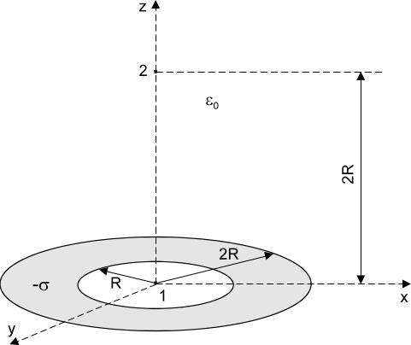
- C U kolu prikazanom na slici 2. poznati su:  - struja I₁=50[mΑ] pri otvorenim prekidačima P₁ i P₂,  - struje 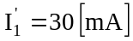 i I₅=20[mA] pri zatvorenom prekidaču P₁ i otvorenom prekidaču P₂,  - struja 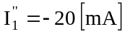 pri zatvorenim prekidačima P₁ i P₂.  Odrediti struju 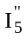 kada su oba prekidača zatvorena kao i elektrostatičku energiju koju tada posjeduje kondenzator kapacitivnosti C=2[μF], ako je R₅=100[Ω].  slika 2. | 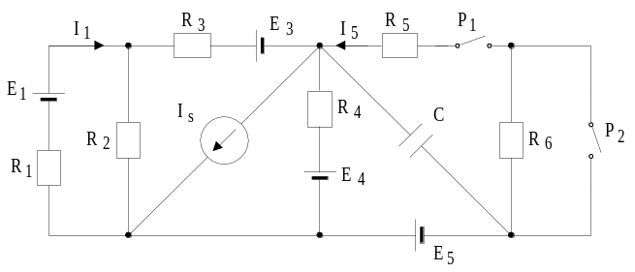
- C, P Kroz aluminijsku cijev dužine l, provučen je tanak, veoma dugačak, pravolinijski provodnik sa strujom jačine I, kao na slici 3. Odrediti fluks kroz stijenku cijevi.  slika 3. | 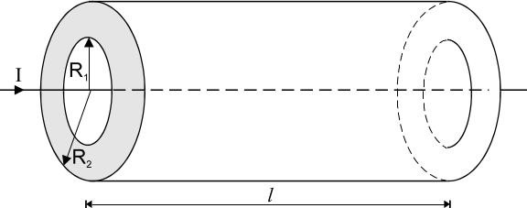
- C, P, K Električno kolo prikazano na slici 4.161 ima slijedeće karakteristike: 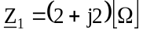, 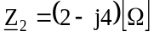, 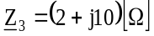, 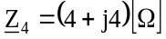, 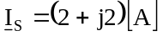 i e(t)=16sin(ωt+π/4) [V]. Odrediti impedansu Z_{X} tako da razvijena aktivna snaga na njoj bude maksimalna. Odrediti vrijednost te snage.  slika 4. | 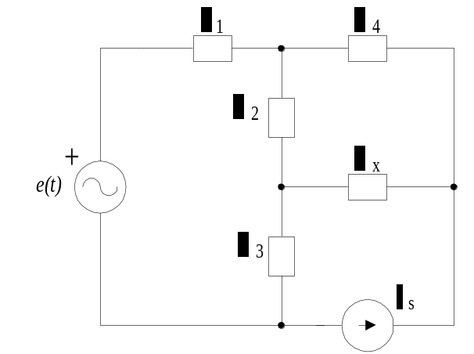
- C, P, K Na trofaznu mrežu simetrične raspodjele napona efektivne vrijednosti 200[V], priključen je nesimetričan potrošač u spoju trougao, prikazan na slici 5. Odrediti fazne i linijske struje u trofaznom električnom kolu. Poznato je: X₁=X₂=10[Ω], X_{M}=5[Ω].  slika 5. | 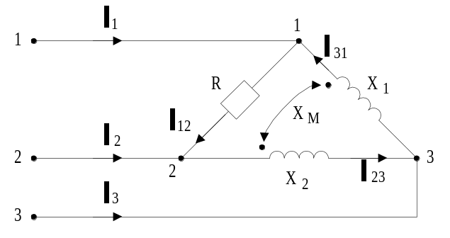
- K Odrediti pokazivanje vatmetra za kolo na slici 6., ako se potrošač 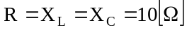 napaja faznim naponom efektivne vrijednosti 100[V]. Kolika mora biti otpornost otpornika R u prvoj fazi da bi pokazivanje vatmetra bilo nula.  slika 6. | 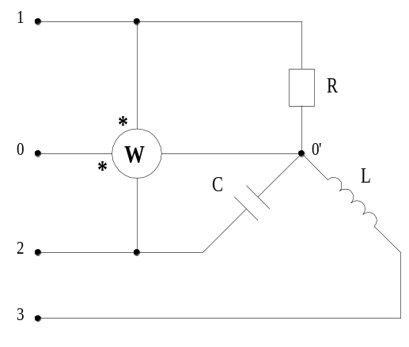

Napomena:
Za cijeli ispit zadaci su: 1, 2, 3, 4, 5
Za II parcijalni ispit zadaci su: 3, 4, 5

Za III kolokvij zadaci su: 4, 5, 6

Predmetni nastavnik: dr.sci. Izudin Kapetanović, redovni profesor
Saradnici: Tatjana Konjić, viši asistent
Emir Skejić, asistent
Majda Tešanović, asistent

